Oetske Leroux – Bachelor en Sciences Informatiques 2ème
9.
Explain the difference in application of eigenvalue decomposition and singular value decomposition.
To which matrices we can apply these decompositions?
Explain the main properties of transformations.

EVD (eigenvalue decompostion)
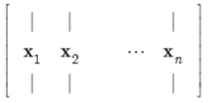
Soit X un matrice réelle carrée : X ÎR^{nxn} =
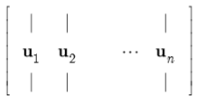
Soit U la matrice représentant les vecteurs propres : U ÎC^{nxn} = On a UU⁻¹ = I

Soient σ₁,...,σ_{n} les valeurs propres. On a ∑ = diag(σ₁,...,σ_{n}) avec σ₁ ÎC (en générale)
La décomposition des valeurs propres est données par : X = U∑U⁻¹

Maintenant si X est symétrique alors :
- Les vecteurs propres sont orthonormal : U⁻¹ = U^{T}
- Les valeurs propres σ₁,...,σ_{n} ÎR
On a donc : X = U∑U⁻¹ = U∑U^{T}

La matrice de covariance est une matrice carré est symétrique on a donc K_{xx} = U∑U^{T}

SVD (singular value decompostion)

SVD généralise le EVD pour toutes les matrices. On a pas besoin d'avoir une matrice carré car on a pas besoin de la diagonaliser. De plus, les singular values sont toujours réelles ce qui n'est pas le cas pour les valeurs propres. On peut donc en revanche appliquer la SVD aux matrices de covariance car elles sont symétriques et semi-défini positive et donc leurs valeurs propres sont réelles.

∀ X ÎR^{nxm}, il existe une factorisation X = USV^{T}

